

МЕТОДИЧЕСКИЕ РЕКОМЕНДАЦИИ

по организации и проведению в школах Республики Татарстан тематического урока “Безопасность в Интернете”
в рамках Года цифровизации и республиканской программы “Урок цифры”

ДЛЯ ПРОВЕДЕНИЯ УРОКА С ПРИМЕНЕНИЕМ ПРОЕКТОРА
ДЛЯ ДЕМОНСТРАЦИИ МАТЕРИАЛОВ И КОМПЬЮТЕРНОГО КЛАССА ДЛЯ РАБОТЫ НА ТРЕНАЖЕРАХ

Урок: “Безопасность в Интернете”
Цель урока:
Сформировать осознанное отношение учеников к потенциально опасным действиям в сети.

Задачи урока:
- Систематизировать имеющиеся знания учеников о безопасности в Интернете.
- Расширить представления учеников о безопасности в Интернете концепциями эмоциональной и социальной безопасности.
- Обсудить с учениками понимание ими “безопасности в Интернете” и личный релевантный опыт.
- В онлайн-тренажёре пройти набор потенциально опасных ситуаций, связанных с использованием ИКТ, отработать базовые реакции на предложенные ситуации.
- Обсудить полученный опыт, сформулировать выводы, применимые в реальных жизненных ситуациях.

Подготовка к уроку:

- подготовить класс в соответствии с организационной информацией;
- подготовить проектор или экран для демонстрации видеоролика;
- изучить данный документ, сформулировать собственный план занятия на основе предложенного.
- пройти самостоятельно тренажёр для соответствующего возраста с одного из компьютеров, который будет использоваться учениками;
- подготовить класс в соответствии с организационной информацией;

Предлагаемый План занятия:

Этап | Содержание этапа | Время этапа
1. Анонс занятия | - Формулируем для учеников задачу на урок.  - Обсуждаем “Безопасность в сети”. | 5 мин.
2. Лекция | - Просмотр видеоролика  - Лекция | 10 мин.
3. Обсуждение нового материала | - Обращаем внимание учеников на эмоциональные и социальные опасности в Интернете.  - Формулируем идеи защиты от опасностей в сети. | 5 мин.
4. Практическая часть | - Закрепление материала на тренажерах (работа с тренажерами описана в документе «Инструкция» | 20 мин.
5. Рефлексия | - Фиксируем результат урока. | 5 мин.

Анонс занятия (5 мин.)

Сформулируйте цель на урок: обсудить безопасность в Интернете.
“Мы с вами знаем какие возможности предоставляют нам новые технологии. Но вместе с возможностями появляются и новые опасности! И сегодня давайте поговорим про то, как от них защищаться”.
Обсудите представления учеников о безопасности в Интернете. В зависимости от возраста учеников варьируйте тему дискуссии - с самыми младшими стоит обсудить определения слов “безопасность” и “интернет” и их взаимодействие. Чем старше ученики, тем больше концентрируйтесь на их личном опыте взаимодействия с сетевыми опасностями:

1-4-й классы: ”Давайте начнём со слов по отдельности. Безопасность - что это? А что такое Интернет? Как вы его используете? Наверное, в Интернете есть какие-то особенные опасности? У кого есть идеи, какими они могут быть?”
5-9-й классы: “А кто из вас пользуется Интернетом? Какой совет вы бы дали человеку, впервые попавшему в Сеть? Чего ему стоит опасаться? А я придумал себе пароль: “ААА” - он надёжный?”
10-11-й классы: “Случались ли с вами или с вашими друзьями какие-то неприятности в Интернете? Какие? Что вы делали, чтобы их избежать в дальнейшем?”

Просмотр видеоролика (ссылка в инструкции) и лекция (10 мин.)

После просмотра видео:
  - Чаще всего школьники сталкиваются с материалами для взрослых. На втором и третьем местах располагаются кража паролей и аккаунтов в социальных сетях
Как же защитить себя, чтобы злоумышленники не украли ваши данные? Во-первых, не доверять никому, кто просит ввести ваши логин и пароль на каком-то ресурсе и не переходить по ссылкам, которые вам присылают. Во-вторых, у вас может быть на компьютере вирусная программа и вы даже можете не заметить как она у вас появилась. В данном случае поможет только установка специального антивирусного программного обеспечения, потому что как бы вы ни были внимательны, злоумышленники распространяют свои вредоносные программы и с тех сайтов, которые вы посещаете каждый день. Еще вчера там ничего не было, а сегодня может появиться. Поэтому так важно всегда устанавливать и обновлять антивирусы.
Следующей опасностью для детей являются знакомства в сети. Вы знакомитесь и раскрываете очень много личной информации совершенно незнакомым людям, тем более, что в интернете есть возможность представиться кем угодно: взрослый человек для того, чтобы сблизиться с вами, может представиться вашим сверстником, родственником или еще кем-то, кому потенциально вы можете довериться. Поэтому, при попытке знакомства с вами, подумайте: какая информация содержится на вашей странице, что можно сделать, владея этой информацией, насколько можно доверять этому человеку в принципе ?
Однако, опасность таится не только в общении с незнакомцами. Есть такое понятие, как кибербуллинг – травля в сети. Людьми, которые могут каким-то образом негативно на вас воздействовать в данном случае может кто угодно. Помните! На травлю нельзя отвечать ни в коем случае. Необходимо воспользоваться всеми доступными способами ограничения общения с обидчиками, а также поговорить с родителями или взрослыми, которым вы доверяете, рассказать им о ситуации, которая с вами происходит. Но и сами вы не должны становиться угрозой для других детей, ведь это очень пагубно влияет любого человека, а в особенности на ребенка.
Мы сами являемся угрозой для себя же в интернете, потому что размещаем огромное количество личной информации в погоне за лайками и подписками. Будьте бдительны, не раскрывайте никому своих личных данных и будьте аккуратны при онлайн серфинге.

Обсуждение с учениками опасностей в Интернете (5 мин.)
Обсудите с детьми о каких новых опасностях в сети они узнали.
Сформулируйте идеи, как их избежать.
Если ученики в первой дискуссии сконцентрировались на опасностях, связанных исключительно с технической стороной (хакерство, похищение паролей и т.п.), обратите особое внимание на опасности связанные с эмоциональной и социальной сферой: травля в сети; друзья, которых мы знаем только в Интернете; личные встречи с незнакомцами.
Аналогично предыдущей беседе: чем младше слушатель, тем подробнее обсудите, непосредственно, сами опасности и способы их предотвращения. Для учеников постарше - сместите акцент в сторону личного опыта встречи с конкретными опасностями. При общении с учениками старших классов нацельте дискуссию в направлении того, что важно не только знать способы как защититься самому, но и как защитить своих младших/старших братьев и сестёр, друзей, менее опытных в сфере интернет-безопасности.

1-4-й классы: “Вот вы говорили мне про хакеров и вирусы, а какие опасности из видео мы ещё не обсудили? Что хуже - потерять пароль от Вконтакте или потерять всех друзей из-за злых шуток? Как нам вести себя в Интернете, чтобы этого ничего не случилось?”
5-9-й классы: “Про какие новые опасности мы с вами сейчас узнали? А вы попадали в подобные ситуации? Что можно сделать, если на нашу страницу напали интернет-тролли?”
10-11-й классы: “Увидели ли вы для себя что-то новое? Конечно, вы уже сами знаете, как не попасться в ловушки Интернета - а как бы вы помогли людям, которые не так хорошо в этом разбираются? Наверняка, ваши родители меньше знают про компьютеры, чем вы. Как можно им помочь?”

Практическая часть

Работа на тренажёрах (20 мин)

Обязательно заранее пройдите тренажеры самостоятельно
В документе «Инструкция» описаны шаги, которые необходимо выполнить для запуска тренажера на компьютерах.
Для каждой возрастной категории в уроке запланировано три тренажёра:
Младшие (1-4 классы):
Кибербуллинг, Никогда не говорите с незнакомцами, Настройки Приватности.
Средние (5-9 классы):
Кибербуллинг, Фишинг, Настройки Приватности.
Старшие (10-11 классы):
Кибербуллинг, Встречи в реале, Лайкомания.

Внутри каждого тренажёра имеются подробные подсказки, которые помогут ученикам решить задачи. Рекомендуется пройти задачи самостоятельно - это будет быстрее, чем изучать решения. Тем не менее, ниже приведены решения ко всем тренажёрам.

Решения для тренажёра. Кибербезопасность.
Ситуация 1.
Тренажер кибербезопасность моделирует ситуацию, при которой пользователя социальной сети атакуют сетевые тролли, заваливая неприятными сообщениями. Правильная тактика поведения в данной ситуации - заблокировать троллей. Сделать это можно, нажав на кнопку “Пожаловаться”.
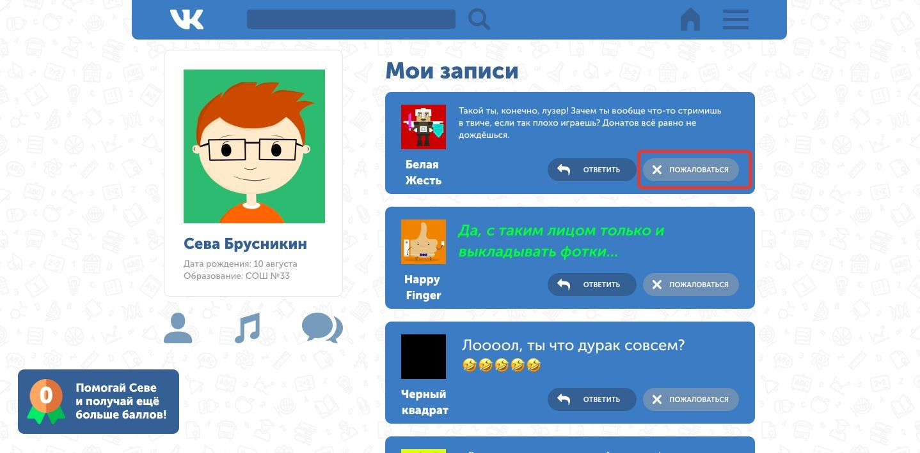
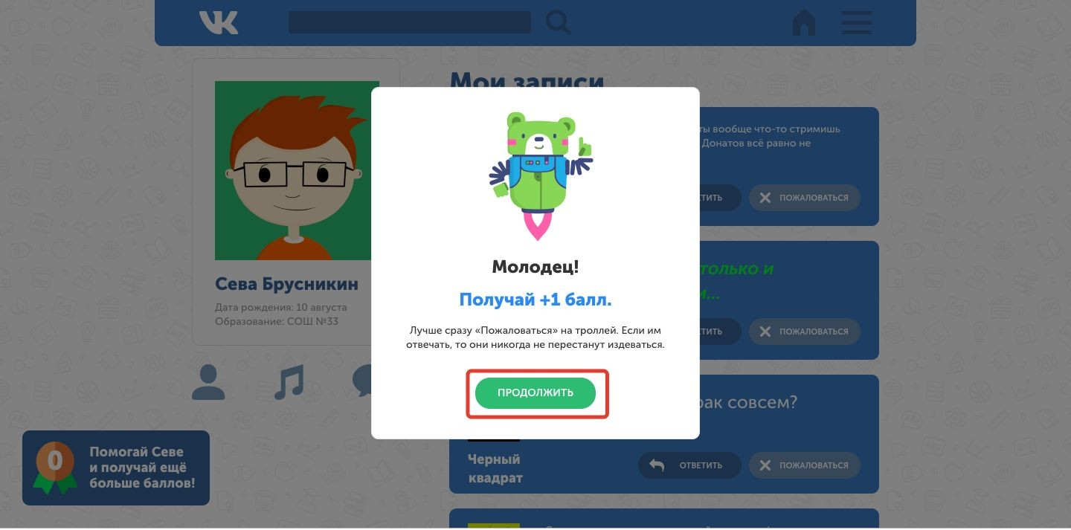

Нажимая на кнопку “Пожаловаться”, ученики блокируют комментарий/запись от троллей и получают баллы за помощь Севе.

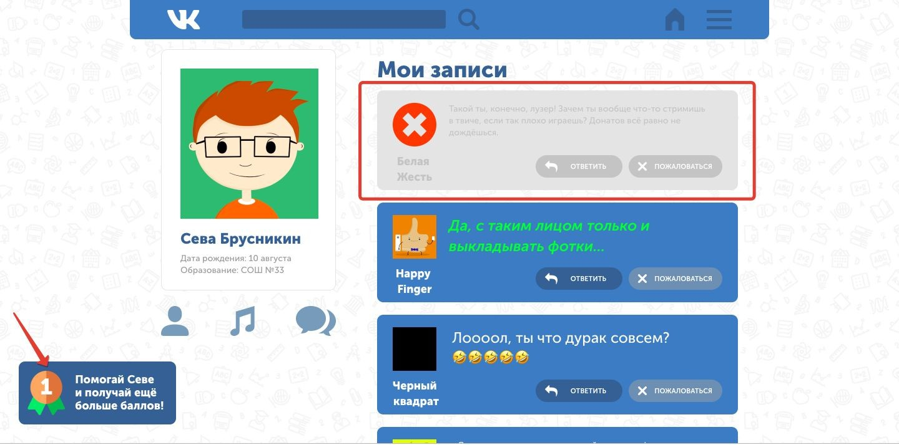

Необходимо заблокировать всех троллей.

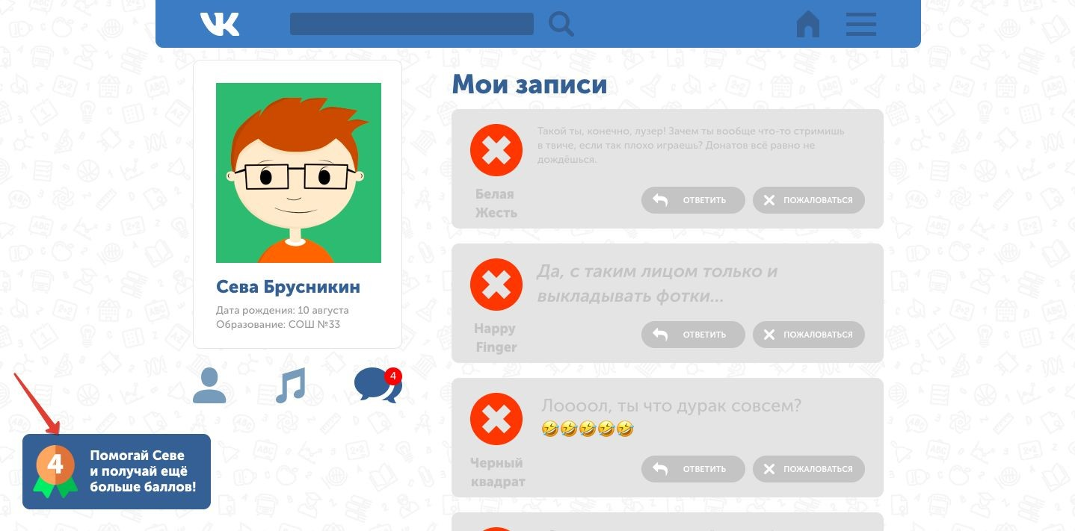

Тролли могут атаковать не только через записи на странице, но и через личные сообщения. Используем уже знакомую нам тактику.

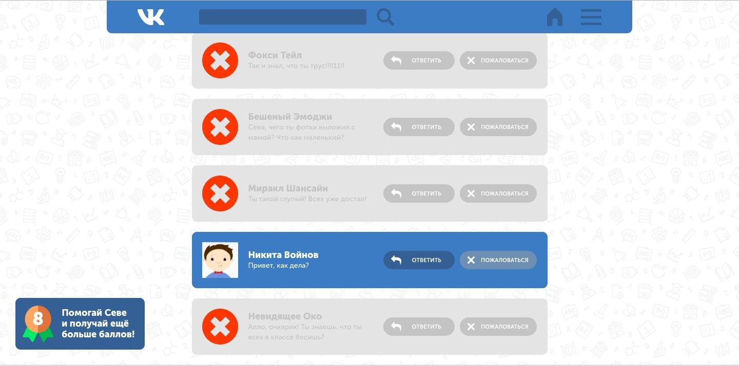

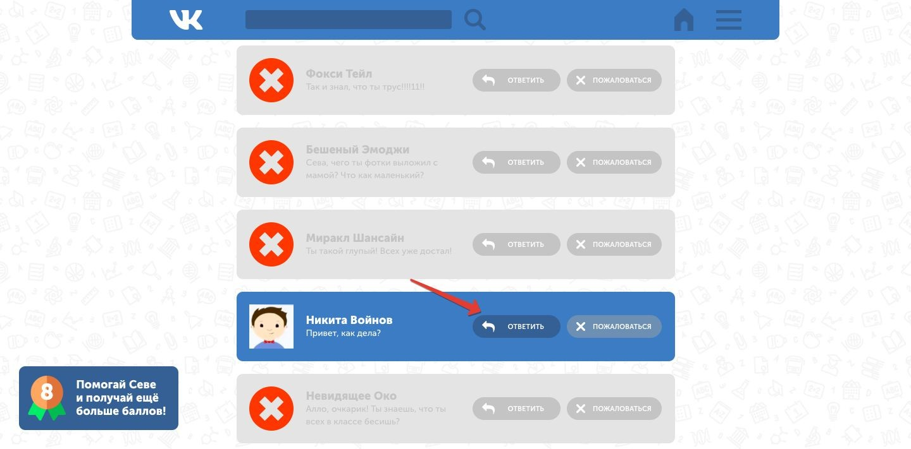
Среди неприятных сообщений от сетевых троллей важно не пропустить сообщения от настоящих друзей.

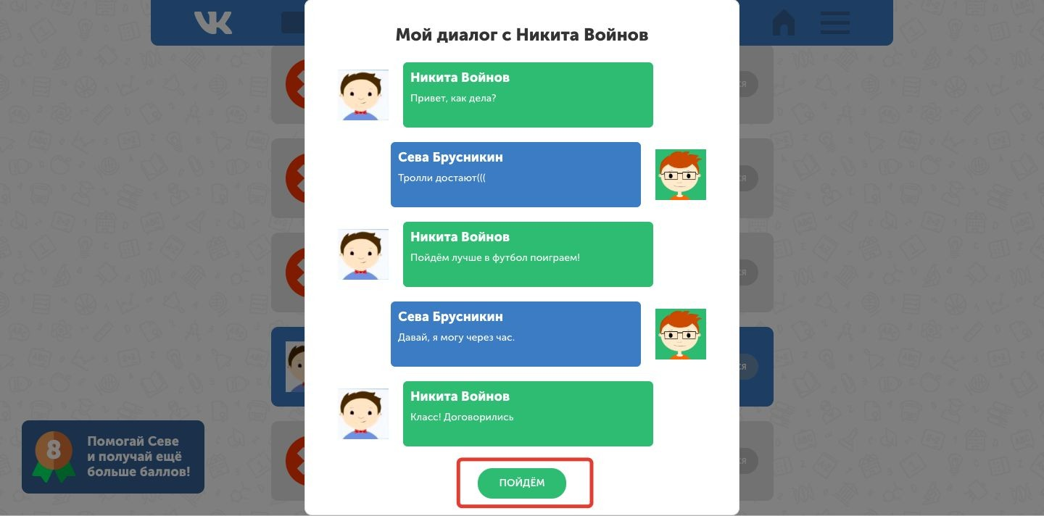
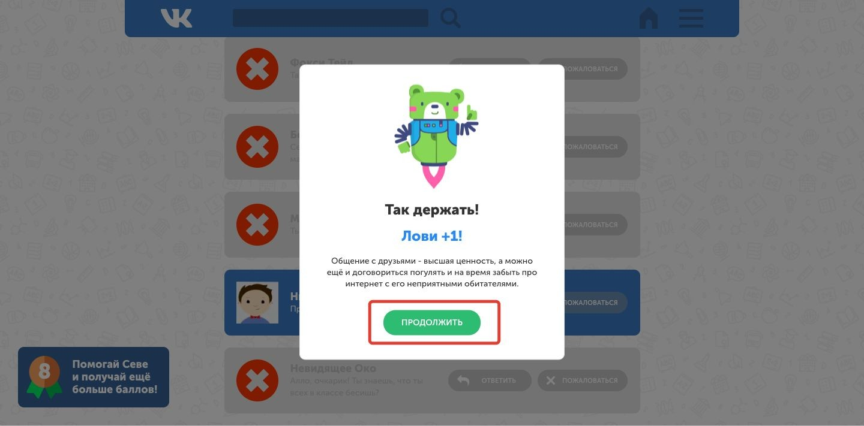

Ситуация 2.

Тролли могут атаковать не только непосредственно нас, но и наших друзей и знакомых. Как поступить в такой ситуации:
- Присоединиться к язвительным сообщениям троллей.
- Написать ободряющее сообщению другу.
- Нажать на кнопку “Пожаловаться”.

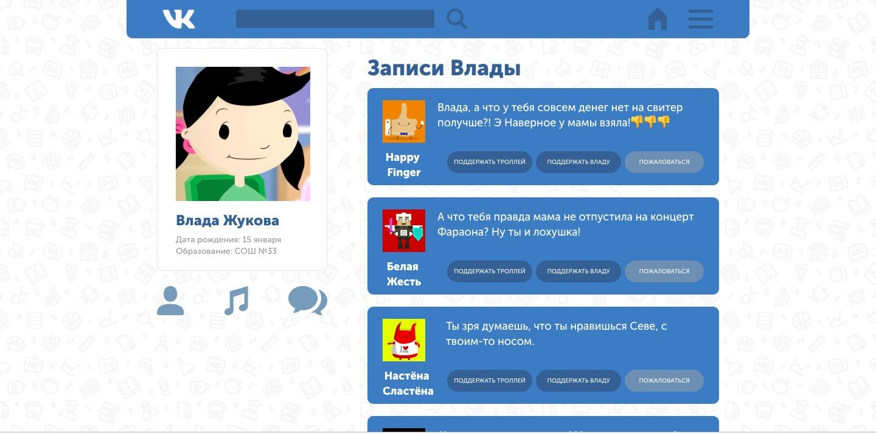

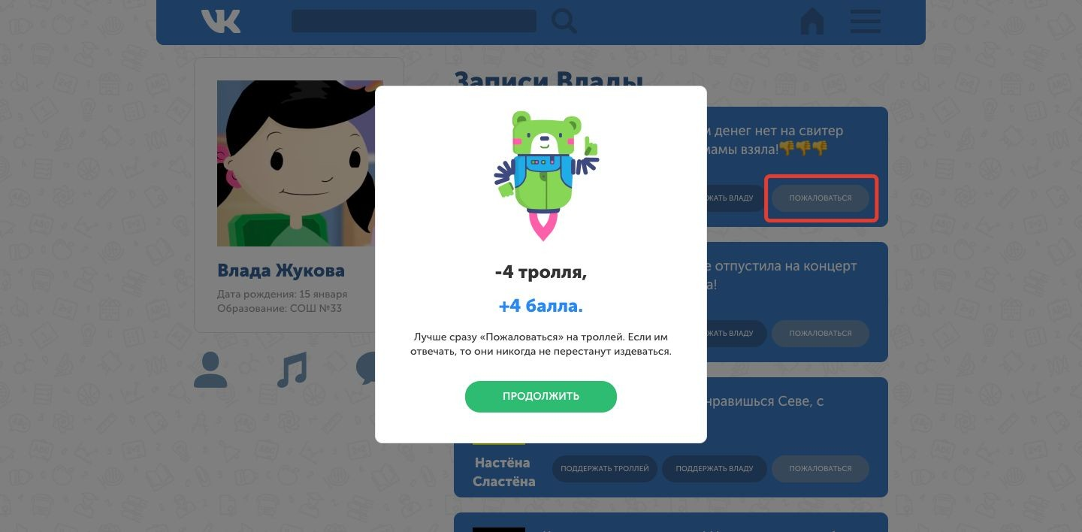
Как мы уже знаем, правильнее всего заблокировать троллей, нажав на кнопку “Пожаловаться”.

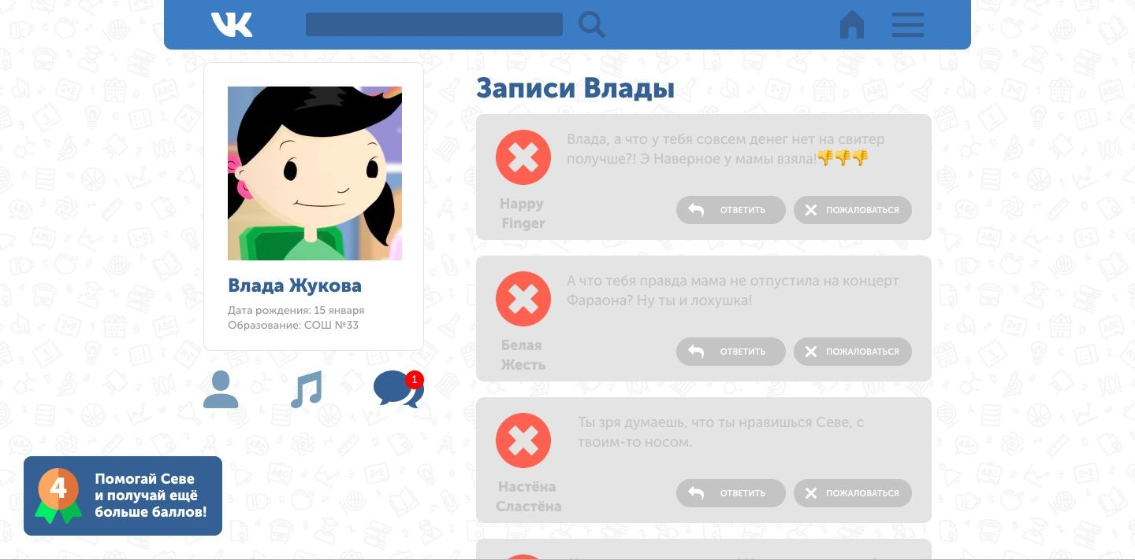

Когда друг делится с нами переживаниями о том, что его одолели тролли, лучше всего просто поддержать его, а не критиковать или давать советы, как правильнее поступать в той или иной ситуации.
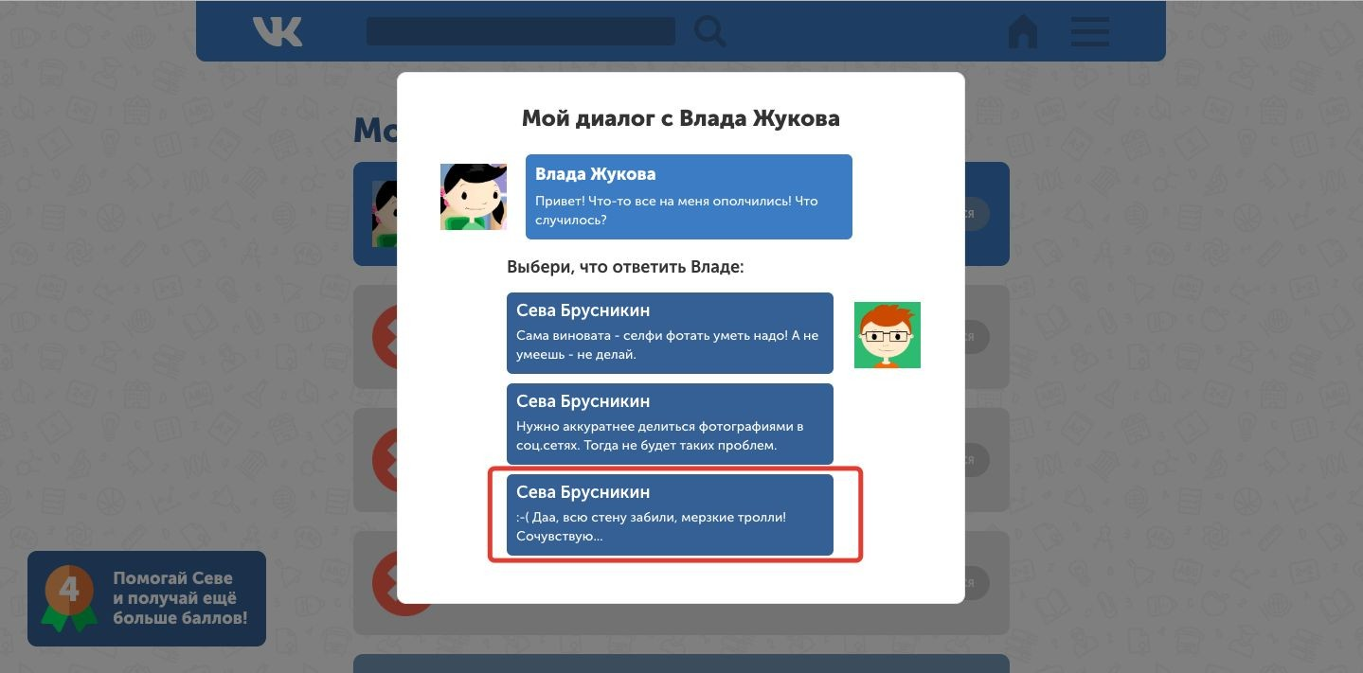

Когда друг спрашивает, стоит ли ему совсем удалить свою страницу в социальной сети, чтобы его не доставали тролли, отвечаем, что тогда и другие люди не смогут с ним общаться.

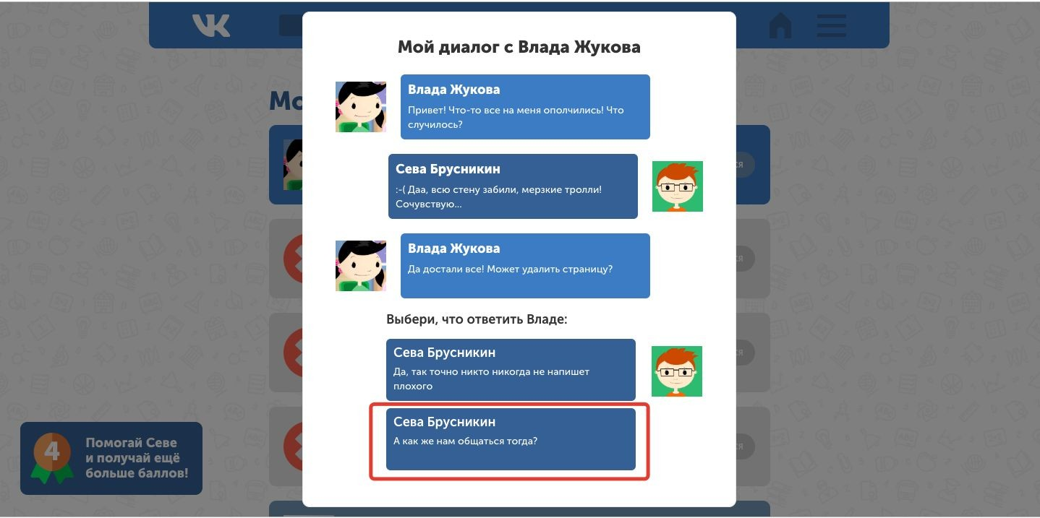
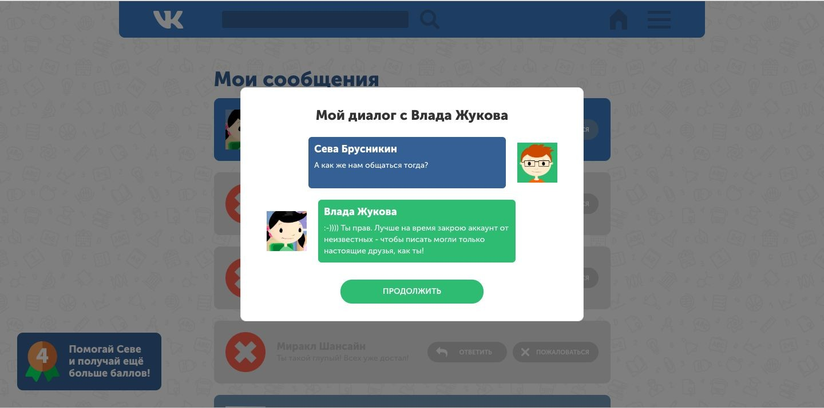

Ситуация 3.
Если тролли от неприятных сообщений переходят к прямым угрозам, то самое правильное действие - не бояться и рассказать обо всём родителям.

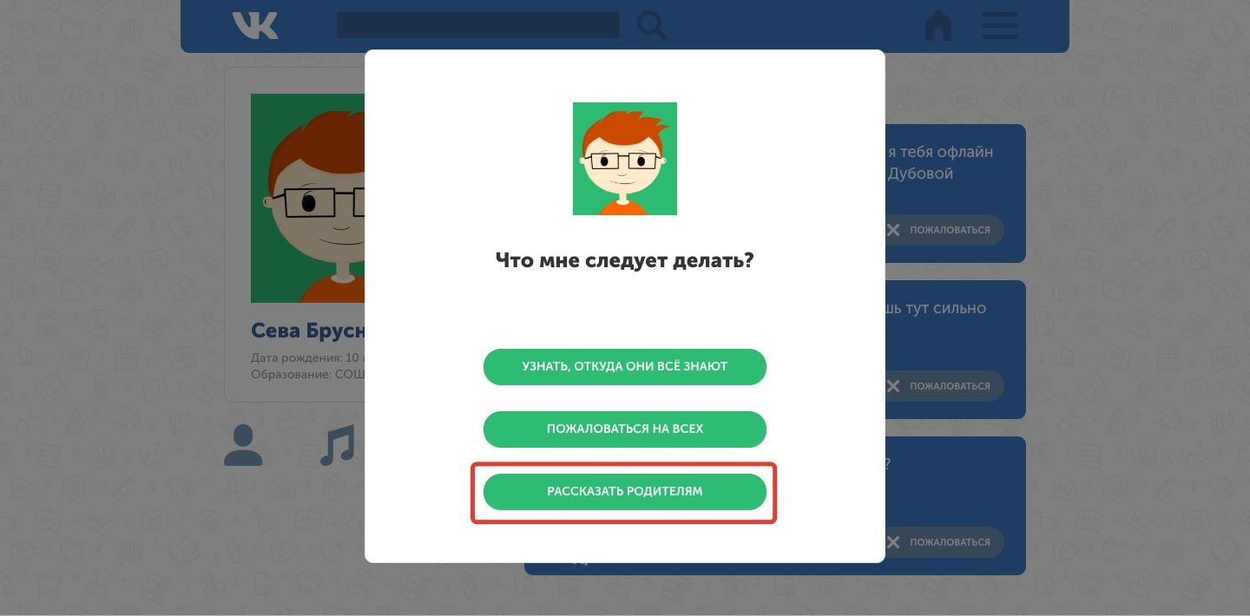

Решения для тренажёра. Фишинг
Ситуация 1.
Тренажер предлагает определить признаки фишингового сайта:
- Неправильный логотип в ссылке.
- Неправильная ссылка (написана с ошибками).
- Неправильный цвет сайта.
- Ошибки в тексте.
- Некачественные картинки.
- Замочек в адресной строке красного цвета.

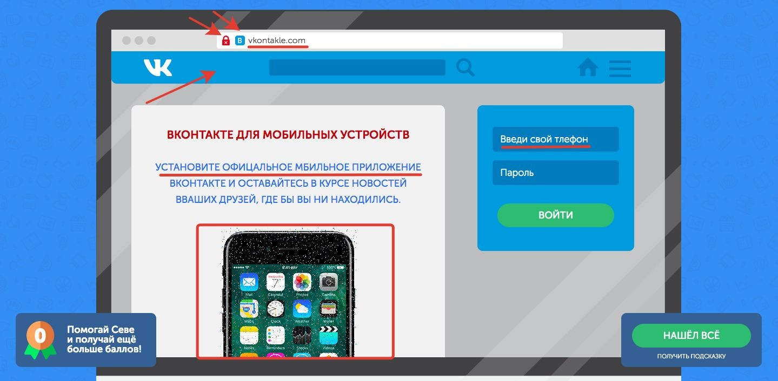

Ситуация 2.
Сообщение от настоящего банка никогда не будет содержать просьбу перевести деньги для отмены какой-либо операции.

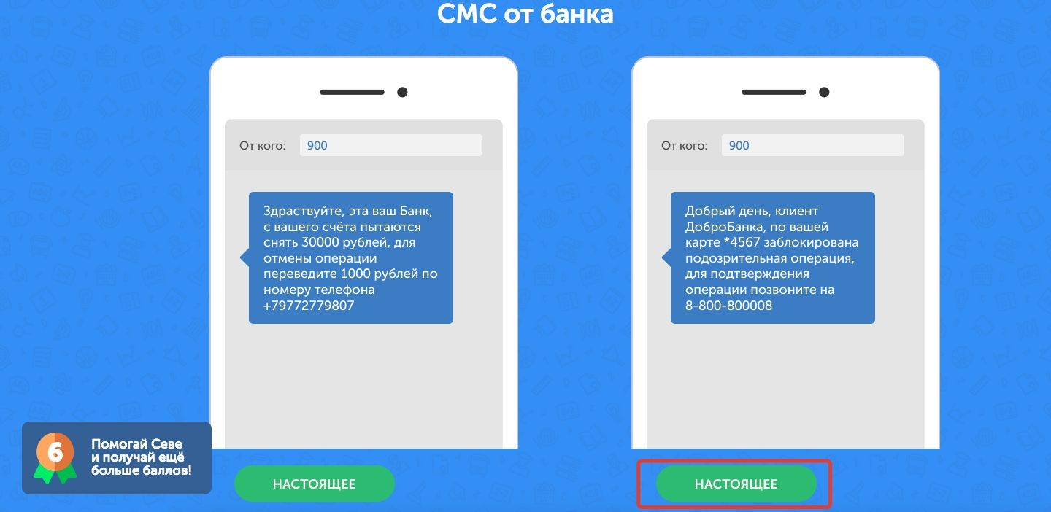
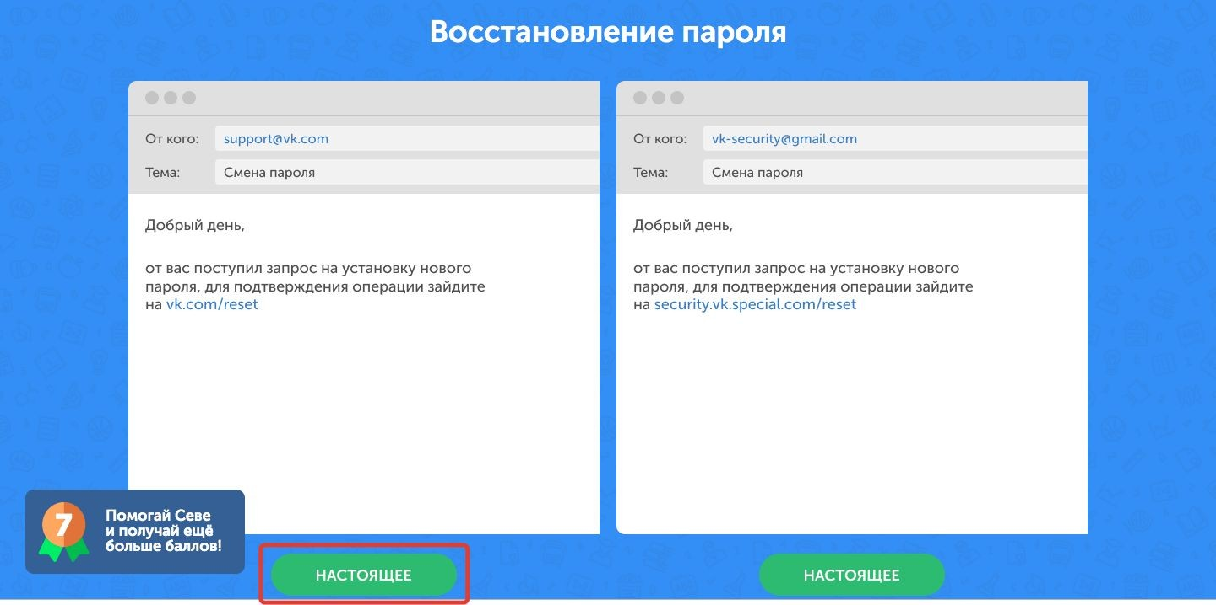
Обратите внимание на почтовый адрес, с которого приходит сообщение от службы поддержки и название сайта, на который предлагается перейти по ссылке.

Настоящие интернет-магазины не предлагают перевести деньги напрямую им на счет, а пользуются специальными платежными сервисами.

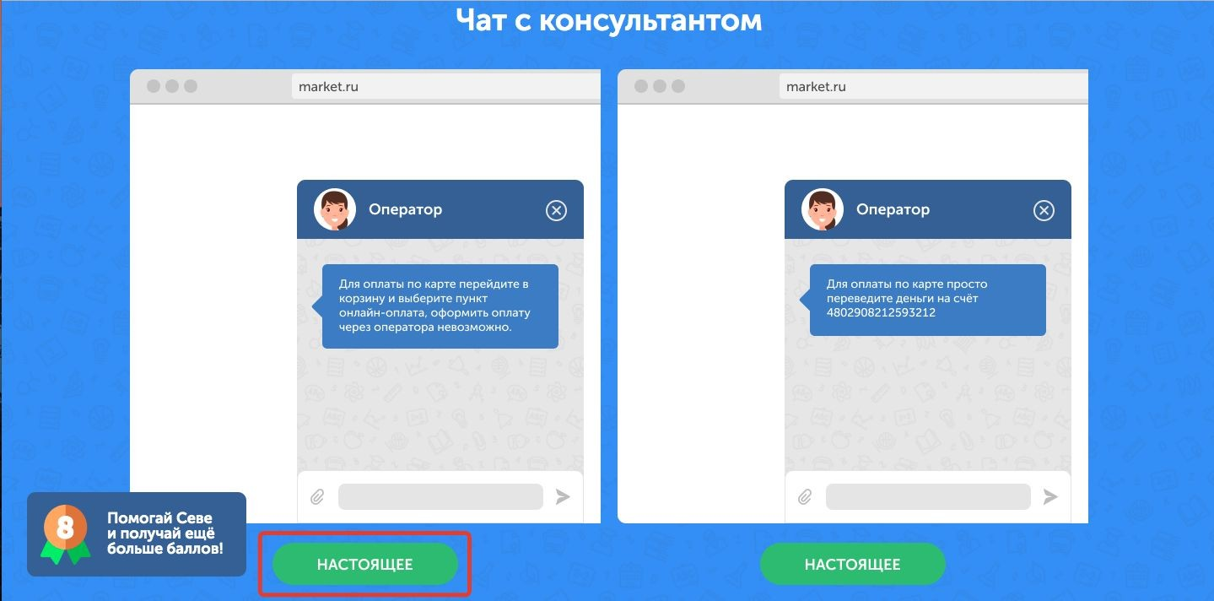

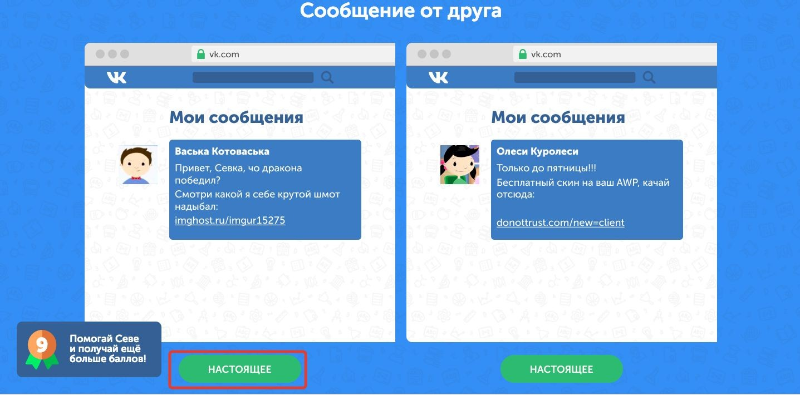
Оба сообщения от пользователей с выдуманными именами, но Вася обращается к Севе по имени и знает про его игру, в которой нужно победить дракона. А вот мошенники направляют безличные сообщения с кричащей рекламой.

Красный замочек - признак незащищенного сайта, не стоит вводить данные банковской карточки на подобных ресурсах.

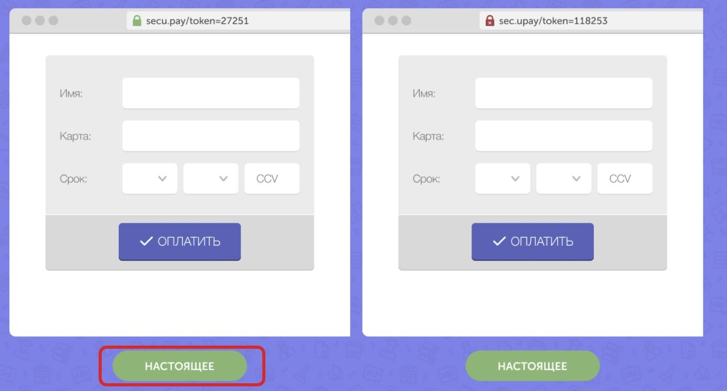

Решения для тренажёра. Настройки Приватности

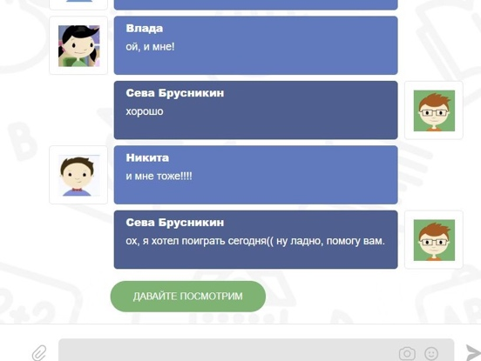
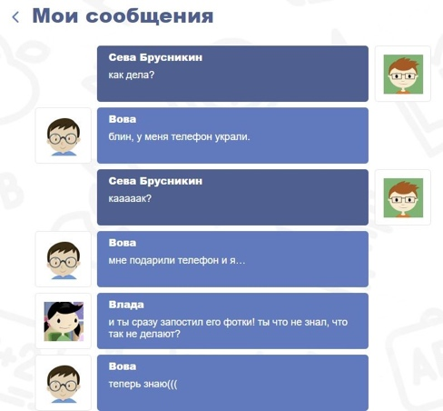
Первый экран - погружение в историю:
друзья Севы пострадали из-за злоумышленников в соцсети. Нужно помочь им настроить Приватность, Читаем историю, прокручиваем страницу и
нажимаем “давайте посмотрим”.

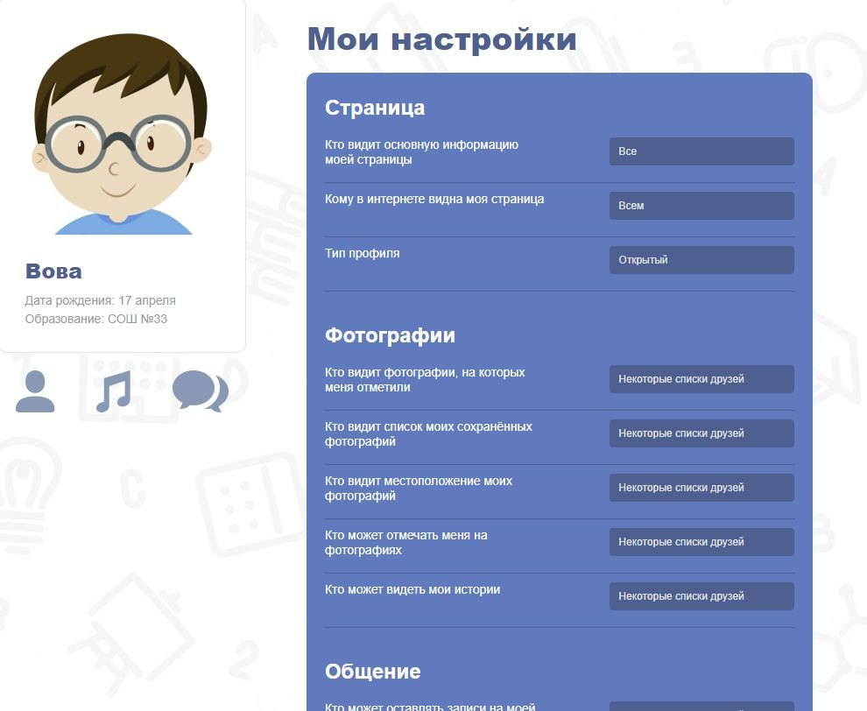
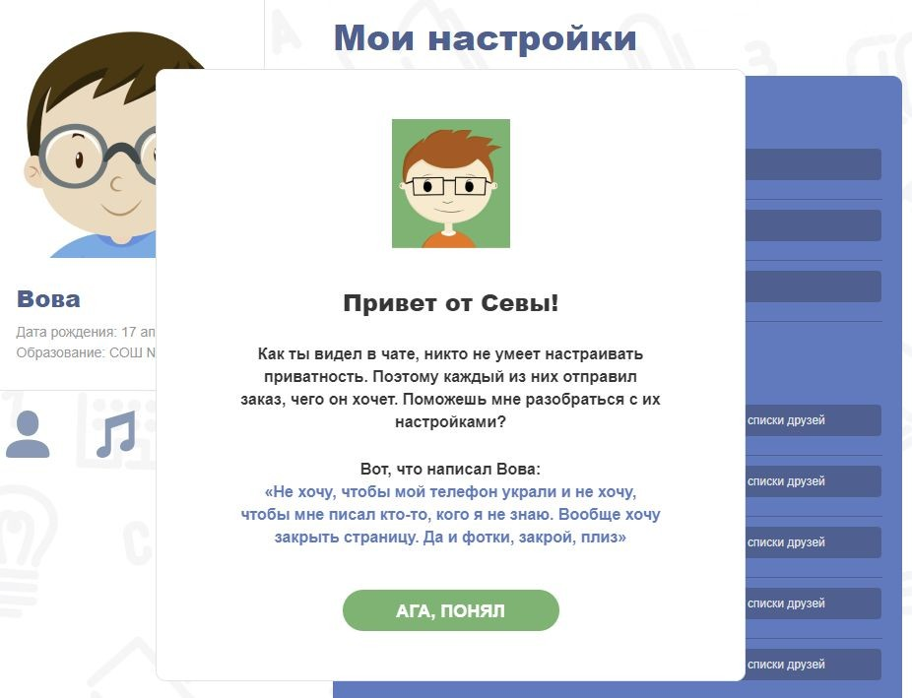
Далее мы попадаем последовательно в три ситуации: заказ от друга и панель настроек
приватности, которые необходимо установить для каждого из них.

Задача 1:
Вова. Заказ: «Не хочу, чтобы мой телефон украли и не хочу, чтобы мне писал кто-то, кого я не знаю. Вообще хочу закрыть страницу. Да и фотки, закрой, плиз».
Вова. Решение:
Кто может писать мне личные сообщения — Только друзья.
Кто видит фотографии, на которых меня отметили — Только я.
Кто видит список моих сохранённых фотографий — Только я.
Кто может отмечать меня на фотографиях — Только я.
Тип профиля — Закрытый.

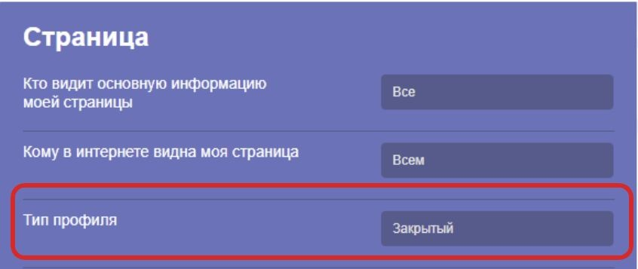
Необходимо установить нужные значения в
соответствующих полях,

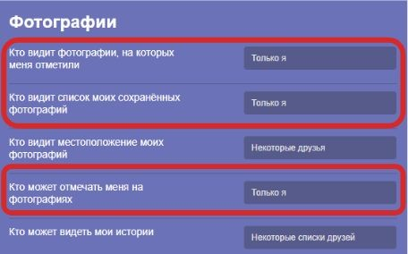
после чего нажать “Сохранить”.

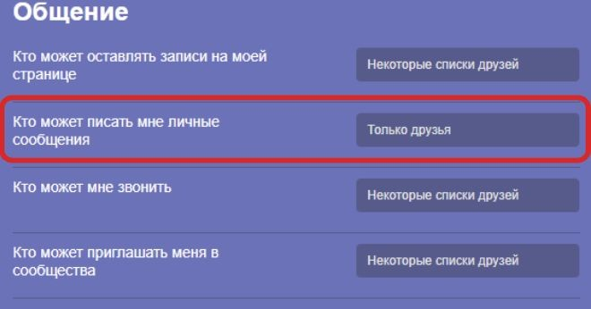

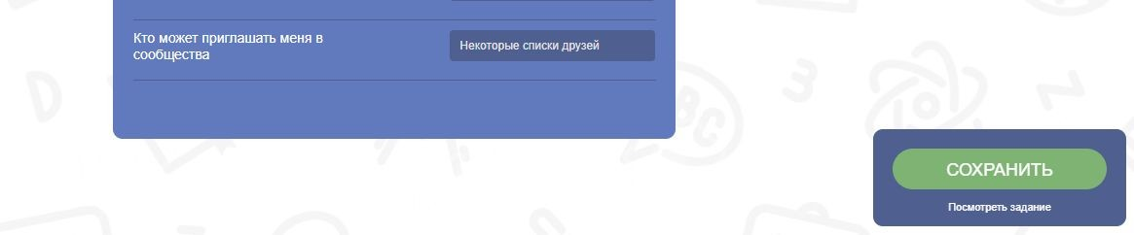
При нажатии кнопки “Сохранить” система проверит, правильно ли установлены настройки. Если верно - переходим к следующему кейсу, если нет - будет выведена подсказка.
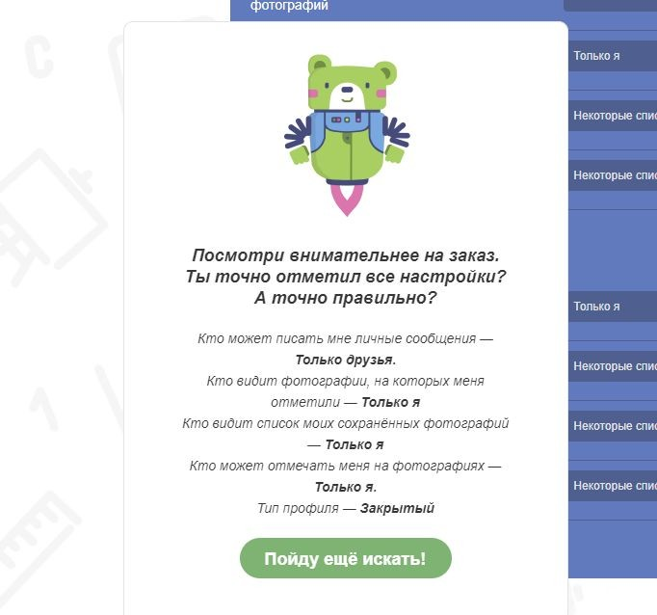
Следуя предлагаемой подсказке можно будет установить нужные настройки и перейти к следующей задаче. Остальные задачи устроены аналогично. Ниже приведены правильные настройки к ним.

Задача 2:
Влада. Заказ:«Хочу, чтобы мои фотки видели только друзья, а те фотки, на которых меня отмечают нужно вообще закрыть. Хочу ещё, чтобы записи на моей стене могли оставлять только мои друзья. И пусть меня никто не добавляет в группы. Ааааа, и сторис мои закрой (оставь только для друзей)».
Влада. Решение:
Кто видит фотографии, на которых меня отметили — Только я. Кто видит список моих сохранённых фотографий — Только друзья. Кто может оставлять записи на моей странице — Только друзья. Кто может приглашать меня в сообщества — Никто.
Кто может видеть мои истории — Только друзья.

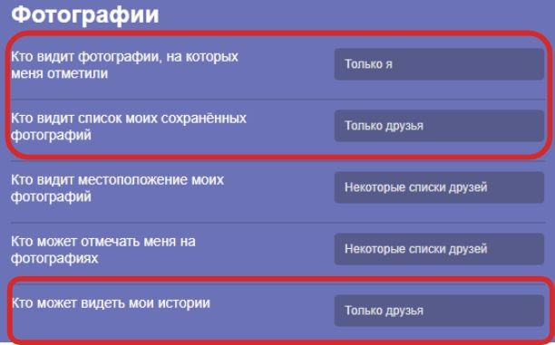

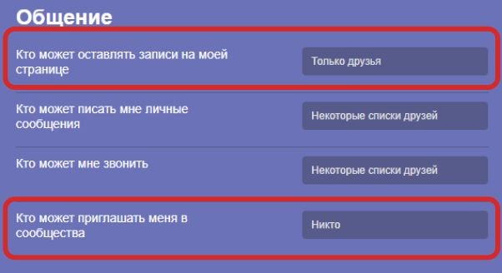

Задача 3:
Никита. Заказ:«Хочу прям максимально всё закрыть. Давай так, чтобы только друзья могли писать мне личные сообщения и видеть основную информацию моей страницы. Ооо, и не хочу, чтобы мне кто-то звонил. И вообще будет классно, если ты мне профиль закрытым сделаешь. Слышал, что можно в поисковике страницу найти, можно от этого как-то спастись?»
Никита. Решение:
Кто видит основную информацию моей страницы — Только друзья.
Кто может писать мне личные сообщения — Только друзья.
Кто может мне звонить — Никто.
Кому в интернете видна моя страница — Всем, кроме поисковых сайтов.
Тип профиля — Закрытый.
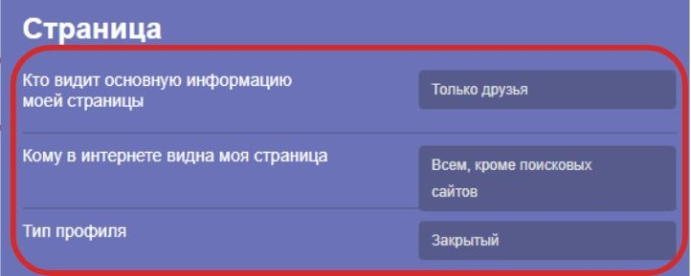
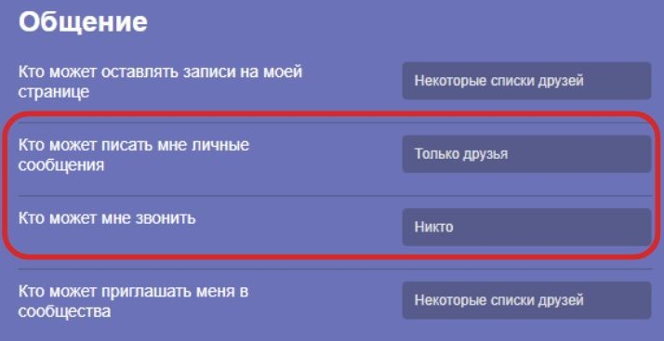

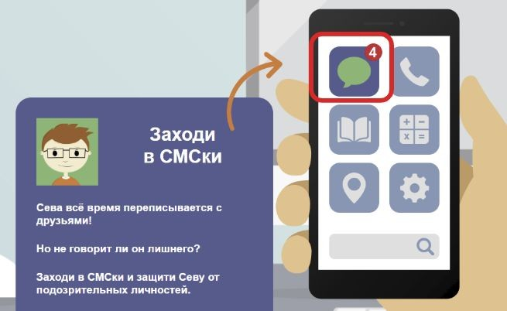
Решения для тренажёра. Никогда не говорите с незнакомцами

Тренажёр состоит из двух частей. В первой части ученику предлагается сделать простой выбор:
ответить ли на сообщение “знакомого”.
Во второй - предложено выбрать и удалить неблагонадёжных друзей. Кликнув на сообщения попадаем на первую страницу:
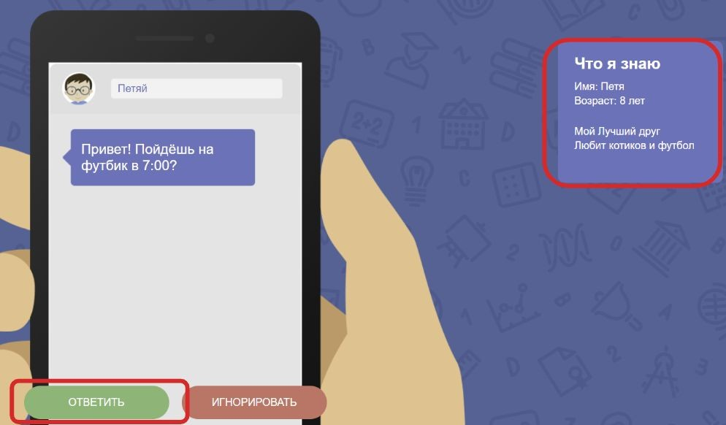
Исходя из информации, понимаем, что это наш друг и, конечно, отвечаем ему. При неверном ответе - высветится пояснение.

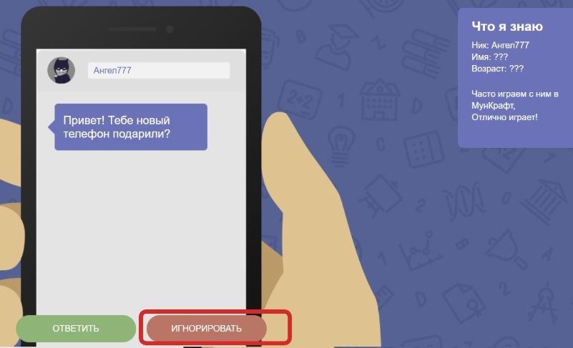

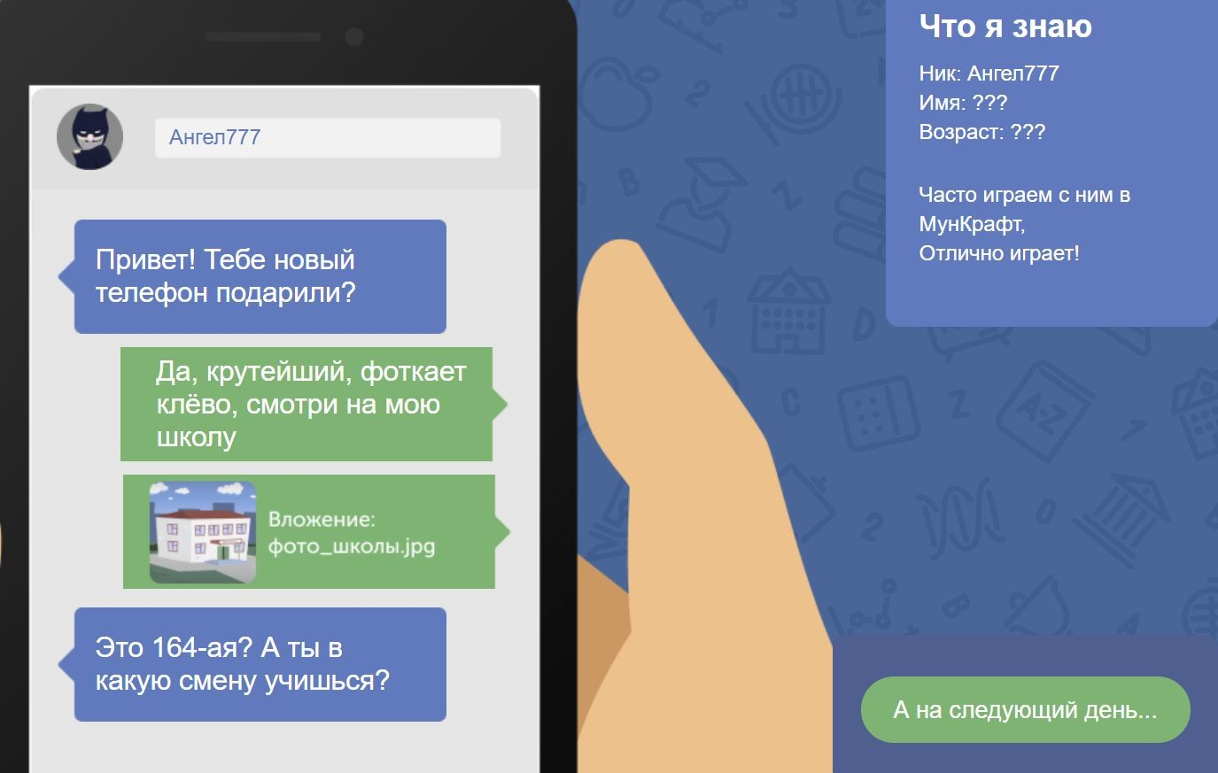
Во втором кейсе нам известно только имя и сетевой профиль - такой пользователь представляет опасность, необходимо проигнорировать сообщение. При клике “Ответить” - увидим последствия такого действия.

И по клику на “А на следующий день” - итог ситуации.
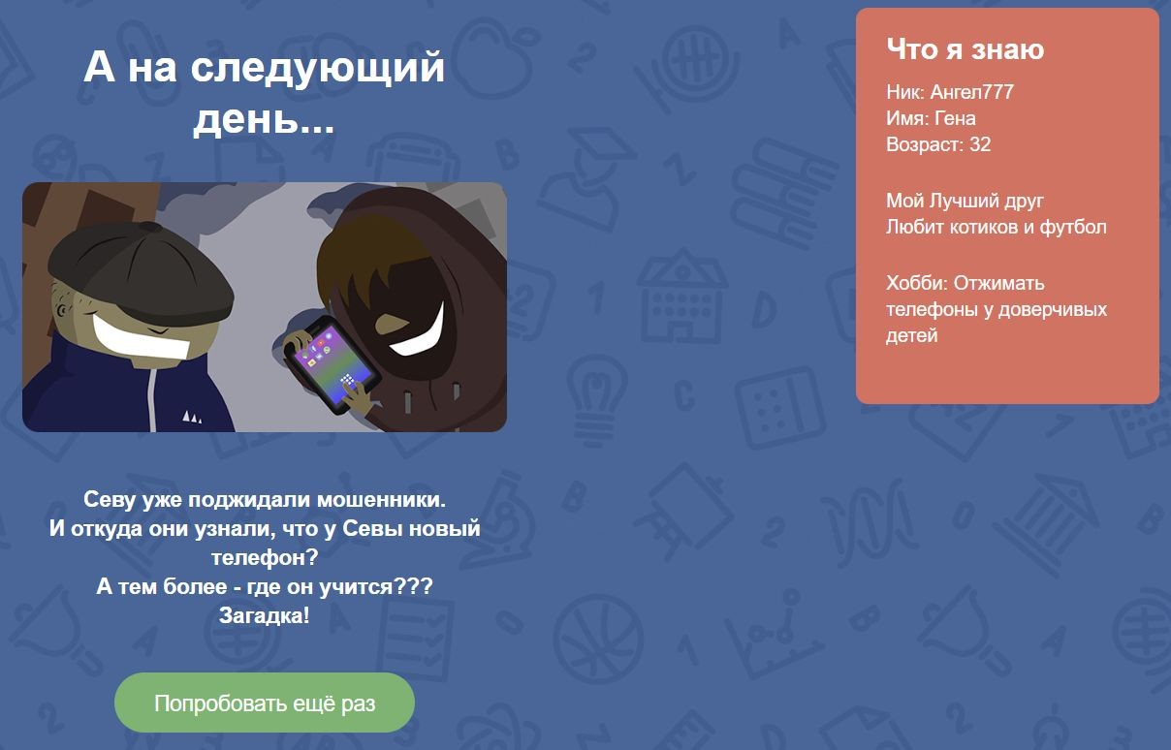
По кнопке “Попробовать ещё раз” - вернёмся к началу.
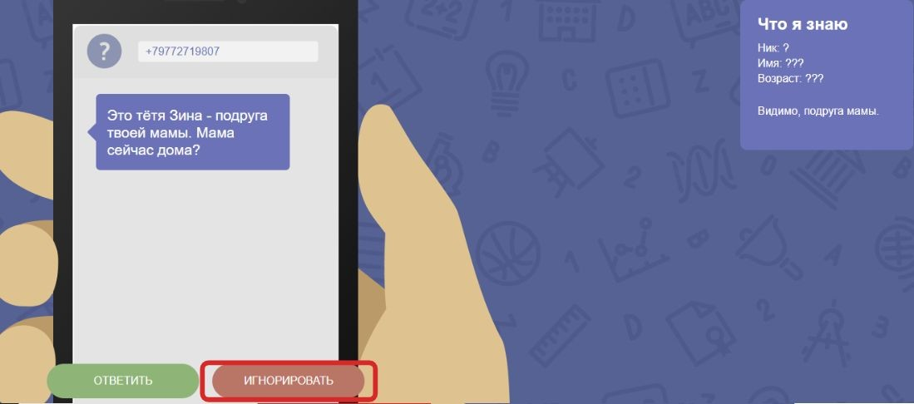
При правильном действии - “Игнорировать” - перейдём к следующему случаю.
Аналогично - номер неизвестен, это может быть кто угодно, верное решение - “Игнорировать”.

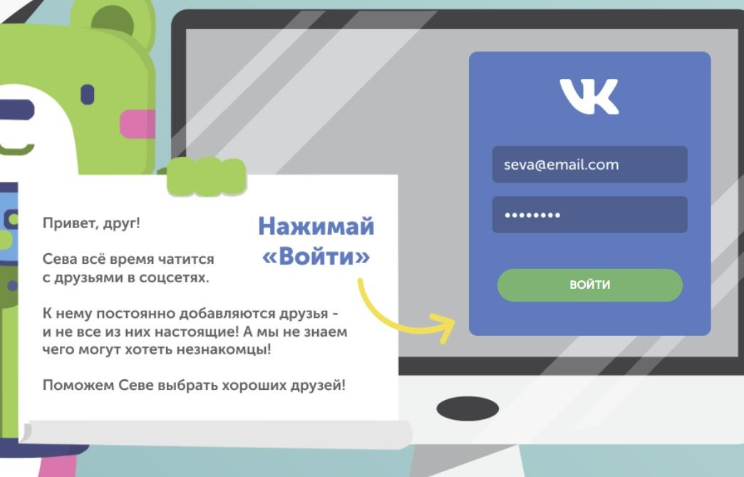

Во второй части мы посещаем соцсеть и должны удалить неправильных друзей.
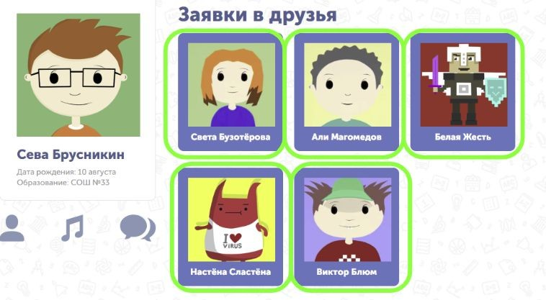

По клику на аватар попадаем на страницы всех 5-х персонажей.
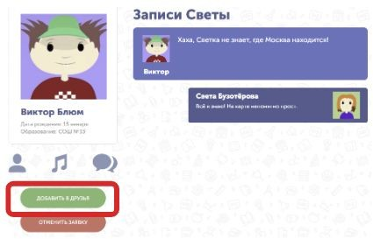
Поскольку аватар корректный - имя есть и на стене видна активность - понимаем, что нужно добавить Виктора в друзья.

После чего возвращаемся на общую страницу и повторяем действия для всех остальных:
Настёна Сластёна и Белая Жесть - некорректные аватары. У них нет информации, поэтому отменяем заявку.
Виктор, Али и Света - всё по правилам добавляем в друзья.
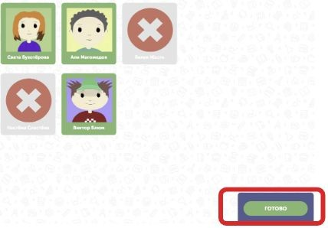
Когда все заявки правильно обработаны - кликаем “Готово”, чтобы завершить упражнение.

Решения для тренажера. Встречи в реале
Севе Брусникину поручено приглядывать за младшими. На первом экране мы видим Севу и “прилетающие” к нему сообщения с разных сторон о том, кто куда и с кем собирается. Есть выбор - всех отпустить по их встречам или разобраться индивидуально с каждым.
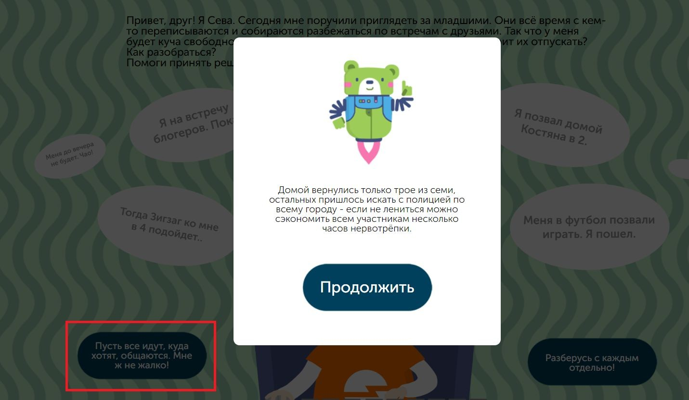
Если нажать кнопку “Пусть все идут, куда хотят. Мне ж не жалко”, появится следующее
сообщение: “Домой вернулись только трое из семи детей, остальных пришлось искать с полицией по всему городу
- если не лениться, можно сэкономить всем участникам несколько часов нервотрёпки”.

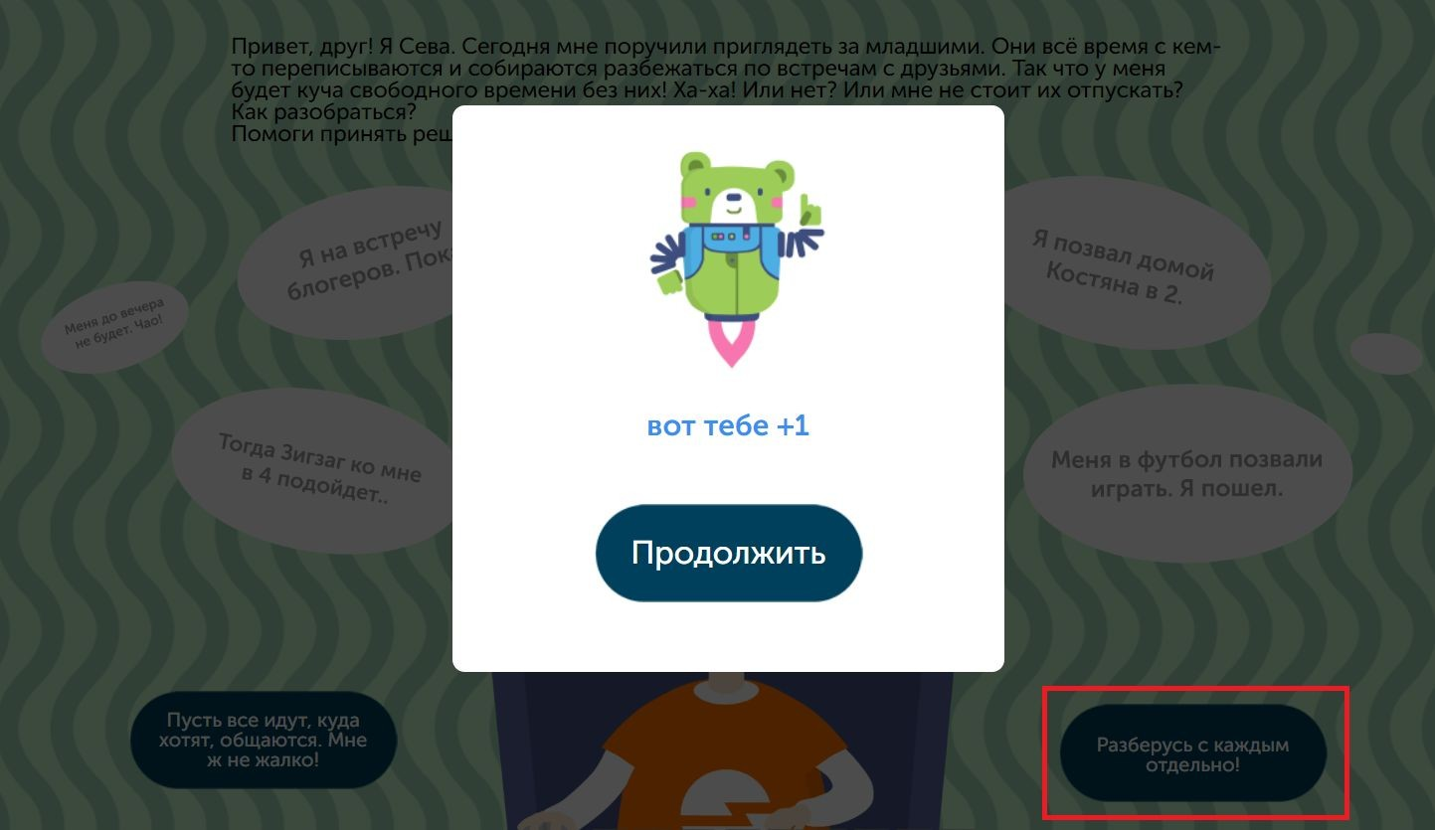
При нажатии “Продолжить” можно заново выбрать ответ. За выбор ответа “Разберусь с каждым отдельно!” +1 балл и переход к заданию.

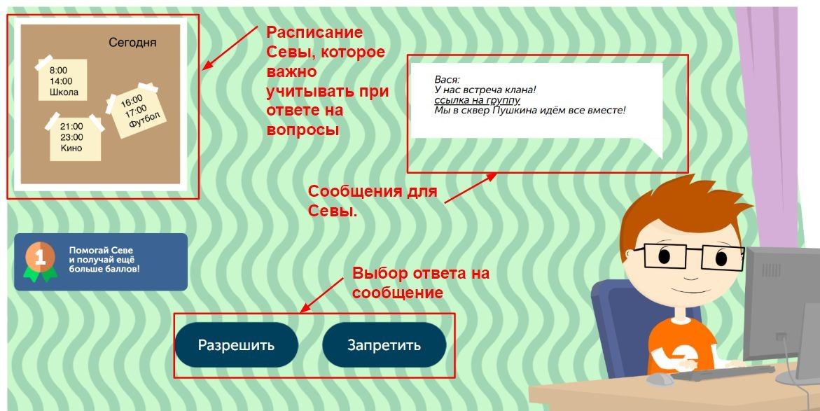

При выборе ответа важно, чтобы соблюдались следующие правила:
  - Если это встреча дома, то Сева должен быть тоже дома (учитывая расписание).
  - Если встреча не дома, то она должна быть публичной, а Сева должен знать ссылку на группу, организующую встречу, и место её проведения.

Верные ответы на сообщения:
  - “Вася: У нас встреча клана! Ссылка на группу. Мы в сквер Пушкина идём все вместе!” - Разрешить (Встреча общая, ссылка на группу есть, адрес встречи есть, свободное время Севы не требуется).
  - “Дима: Мы с ребятами из Клуба Любителей Рыбалки идём на каток в центре, можно?” - Запретить (Ссылки на группу нет, найти её по названию сложно).
  - “Коля: А я пригласил Толю-Росомаху с 14:30 до 15:30 поиграть в Иксмэнов. Я его не очень знаю, но ты же дома будешь?” - Разрешить (встреча пройдёт в то время, когда Сева дома - сможет присмотреть).
  - “Рита: А ко мне Серёга из нашей группы “Котики и Зонтики” (ссылка на группу) придёт в 16:00. На час всего. Ок?” - Запретить (у Севы в это время футбол, его не будет дома, и он не сможет проконтролировать встречу).

  - “Оля: Я с Васей иду на встречу клана ссылка на группу, правда перед этим погуляю с Ангел777 - он наш одноклановец, надёжный!”
- Запретить (встреча с “одноклановцем” - небезопасна, т.к. не является публичной, и про нее ничего не известно).
  - “Ника: А меня Аня из школы в гости позвала к себе, вот номер её мамы если что: +79772719807, я у неё до 6-и буду.” - Разрешить (встреча в присутствии взрослых с наличием контактного номера).
  - “Витя: Мы с ребятами из группы Кружок Роботов (ссылка) собираемся в АнтиКафе у пушки.” - Разрешить (встреча публичная, ссылка на группу есть, адрес известен).

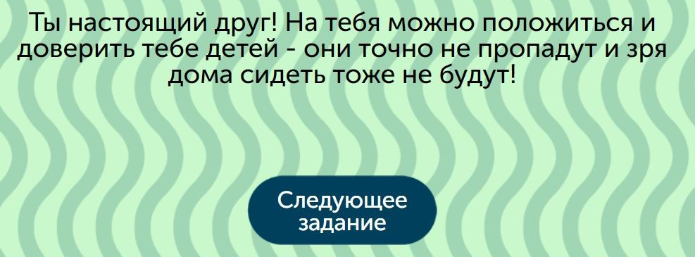

Решения для тренажера. Лайкомания
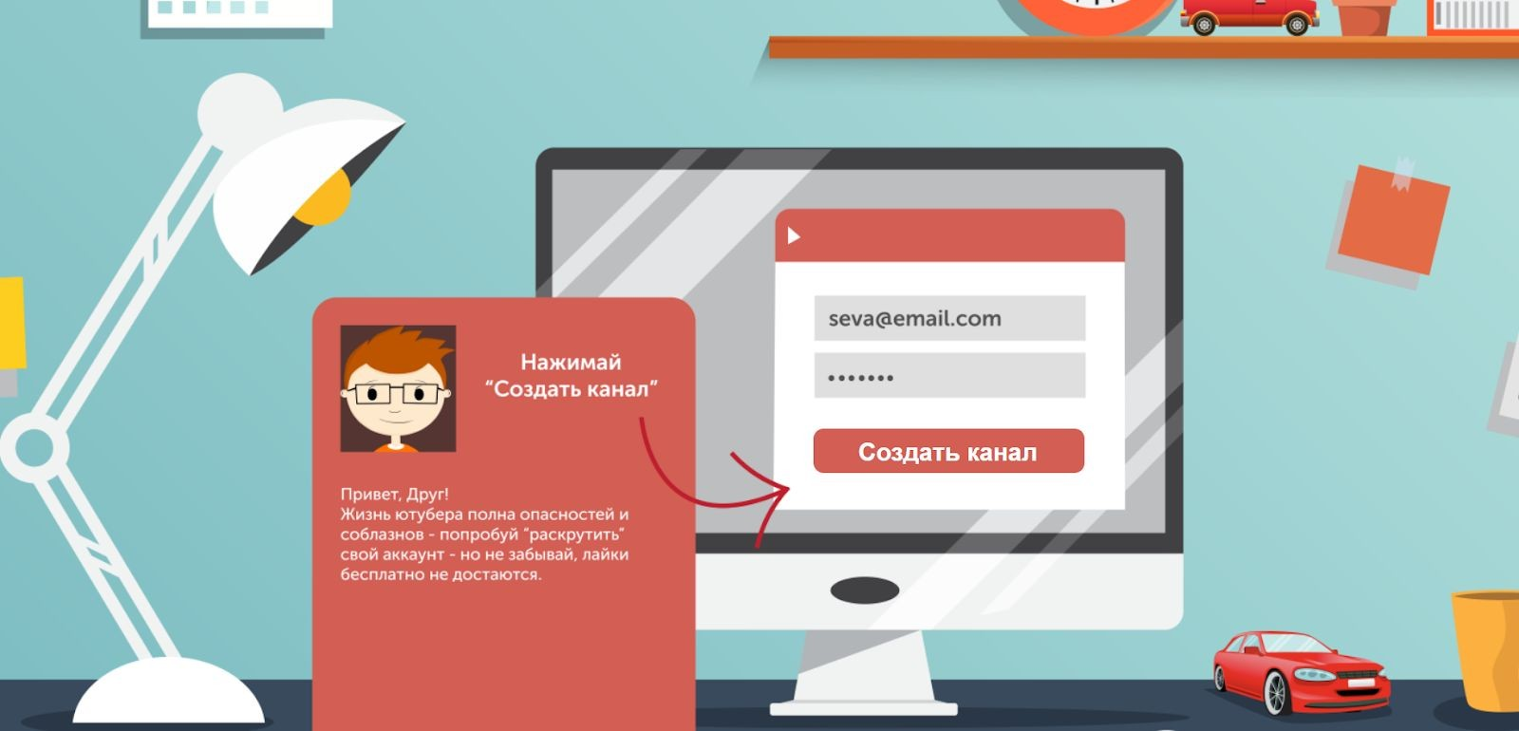
Ситуация - предлагается создать свой канал и раскрутить его, набрав как можно больше лайков.

Далее предлагаются варианты записи видео и количество лайков за них. Траектория пути может быть любая, но оптимально - снять два видео из трёх предложенных и не раскрывать свою личность в первом блоке, а во втором - уговорить сестру ничего себе не сломать.
При выборе сомнительных и потенциально опасных вариантов видео, объясняется, чем именно это может быть опасно, и какие реальные случаи служат тому подтверждением.

Задача 1.
Ситуация 1.
После выбора видео “Как я тренируюсь” будет получено 5 лайков и предложено продолжить видео о тренировках и их результатах с использованием инъекций и прокачкой искусственных мышц. От этого стоит отказаться.

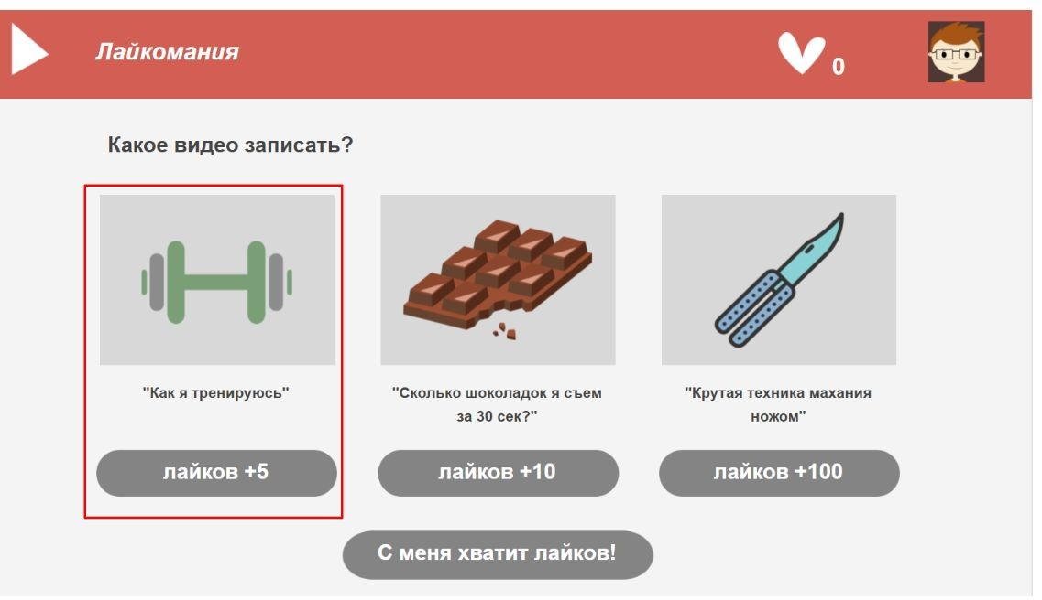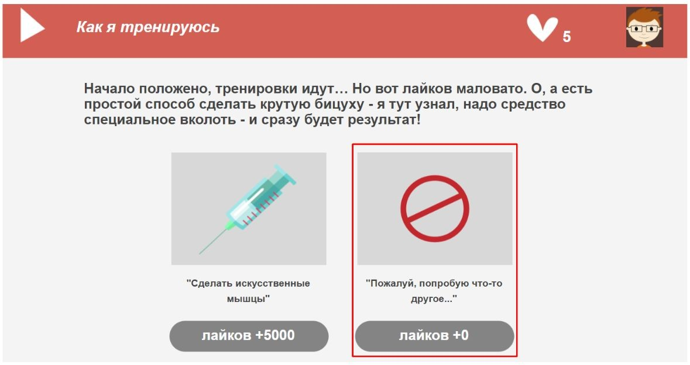

Далее вернётся первый экран уже без возможности выбора “тренировок”. Можно выбрать “С меня хватит лайков!” и сохранить здоровье. Можно выбрать вариант “Сколько шоколадок я съем за 30 сек?” за 10 лайков. Такой выбор приведёт на экран с объяснением, что теперь болит живот, и вопросом, чтобы ещё такого съесть ради лайков. Например, стиральный порошок. Оптимально - отказаться.

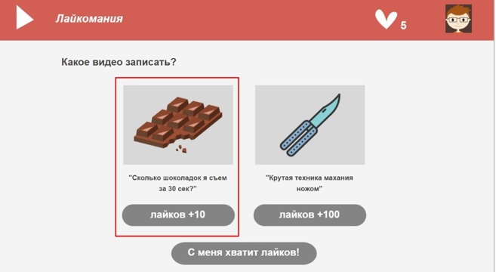
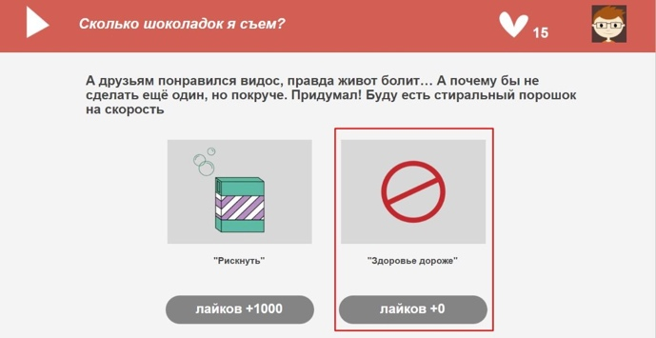

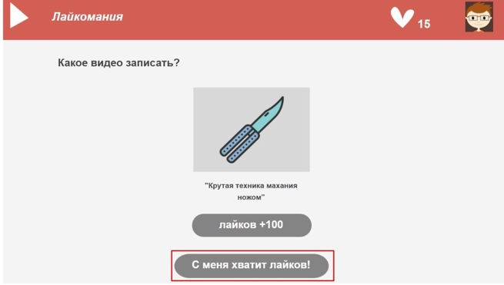
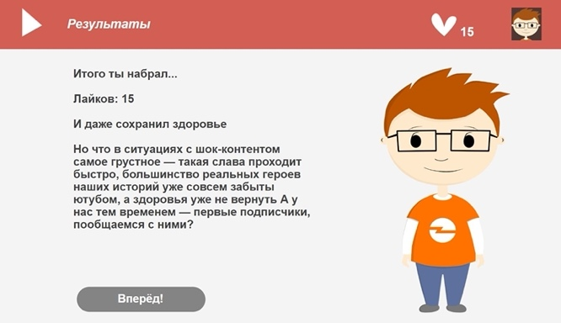

Ситуация 2. Продолжение.
Оптимально - выбрать “С меня хватит лайков”.

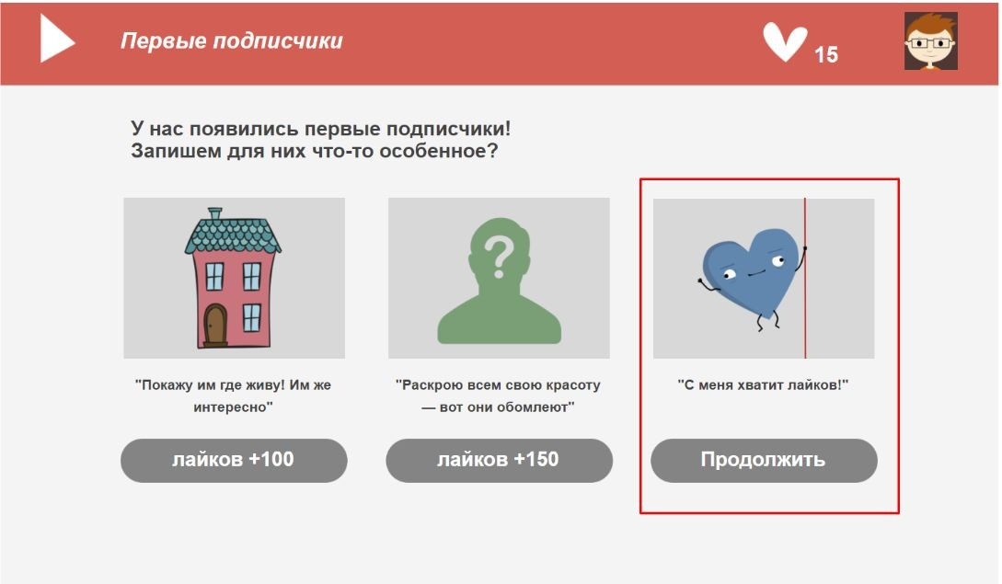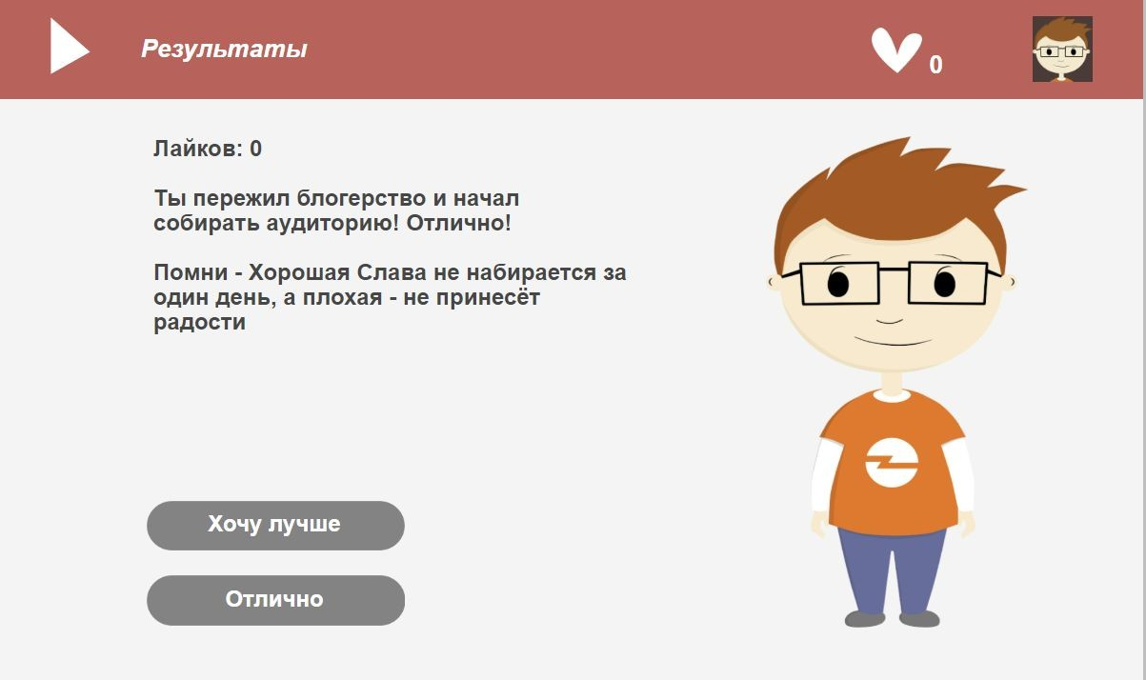
При выборе двух других вариантов, объясняются возможные последствия:
- последствия рассказа о своем доме и возможных преследованиях:
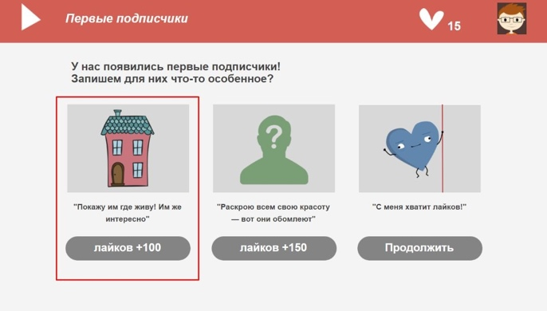
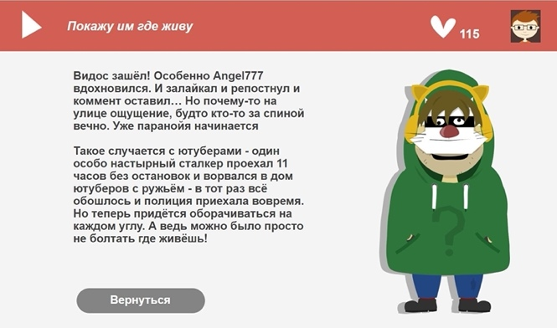
- последствия показа своей “красоты” - даже после удаления контента может оказаться, что кто-то успеет сделать скриншоты и будет троллить:
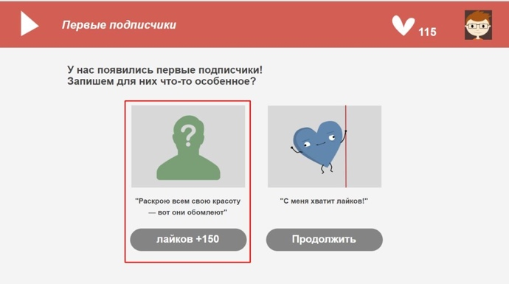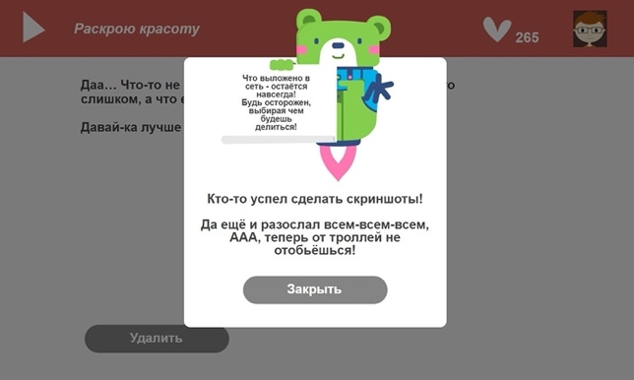

Задача 2. Ситуация 1. Защити сестру.

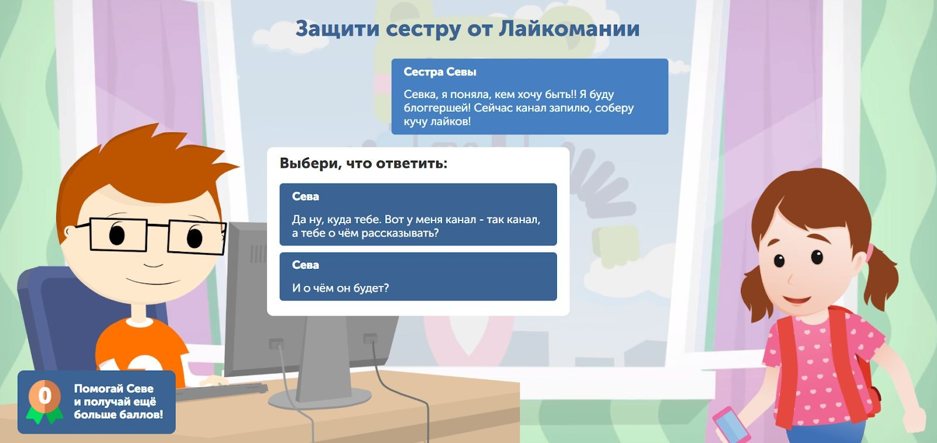
Первое, что предложено выбрать - ответ сестре на рассказ о том, что она хочет стать блогером: “Да ну, куда тебе. Вот у меня канал - так канал, а тебе о чём рассказывать?” или “И о чём он будет?”. Верно - второе.
Далее задача - выбирать ответы сестре, чтобы не обидеть её, и не дать принести вред.
Оптимальный диалог.
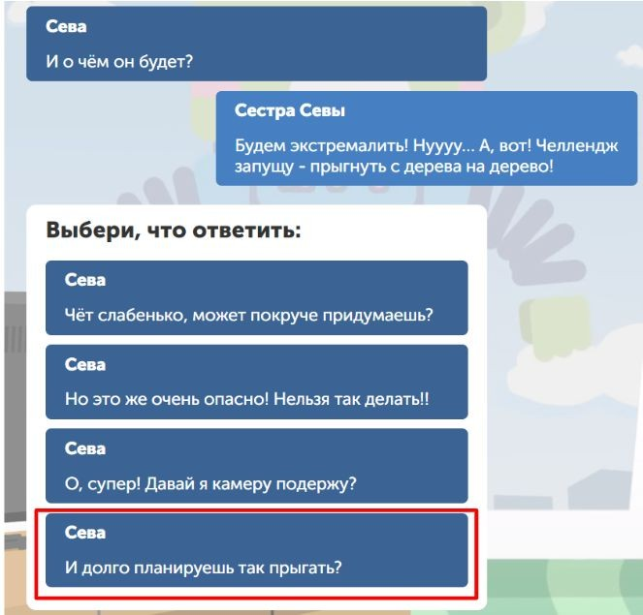
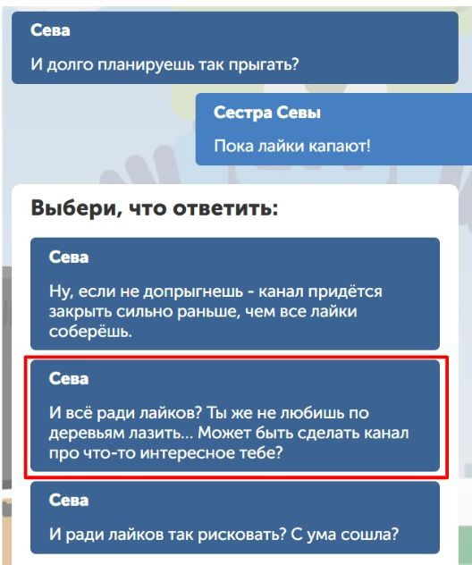

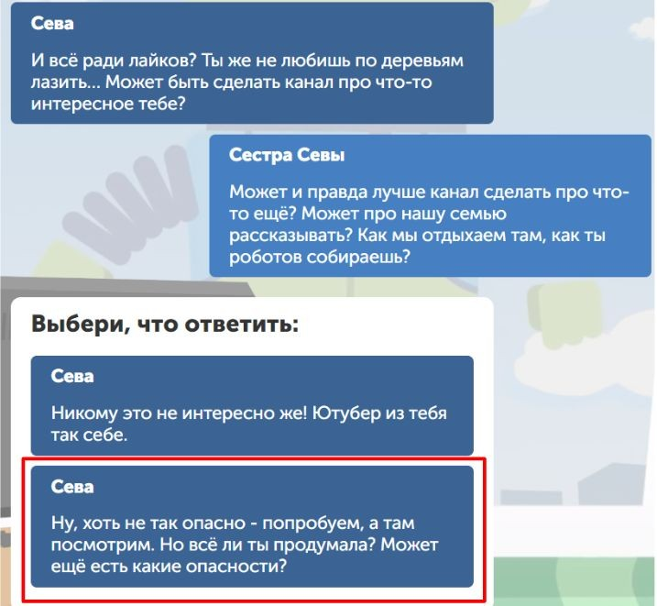

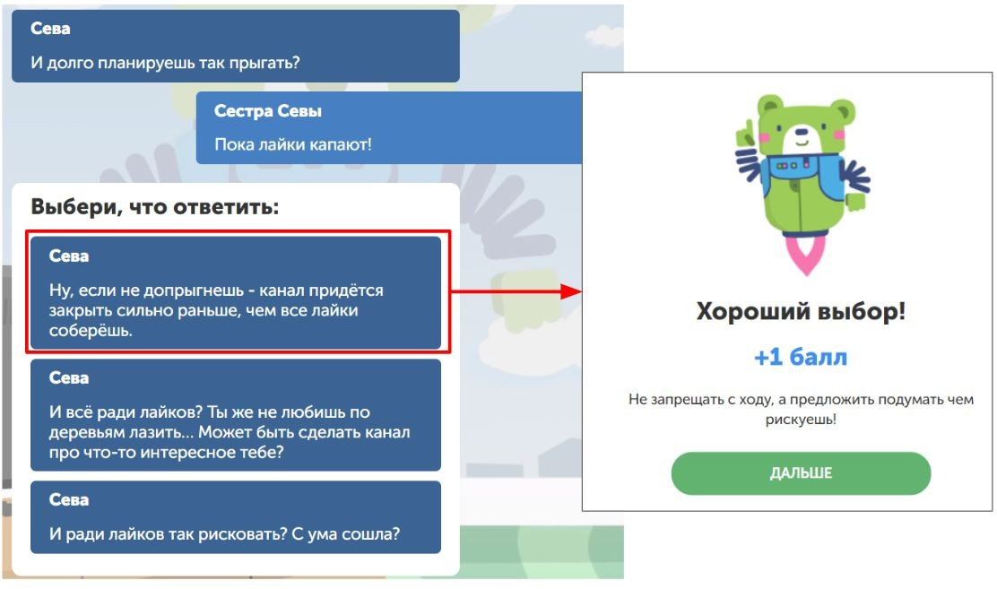
Далее можно выбирать разные варианты ответа, предупреждающие о возможной опасности, но не являющиеся грубыми для сестры.

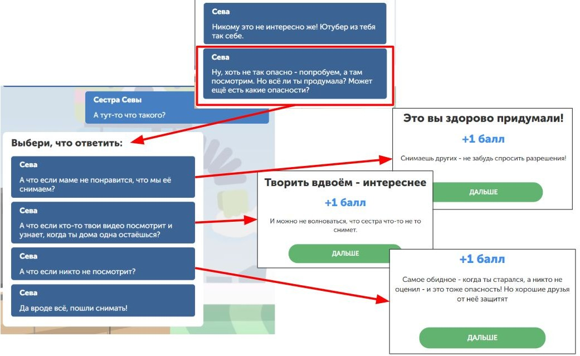

Итог: получение 4-х баллов.
